Дата проведения урока | 30.04.2020г.
Класс | 7
Тема урока | Работа с деформированным текстом.

Упражнение.

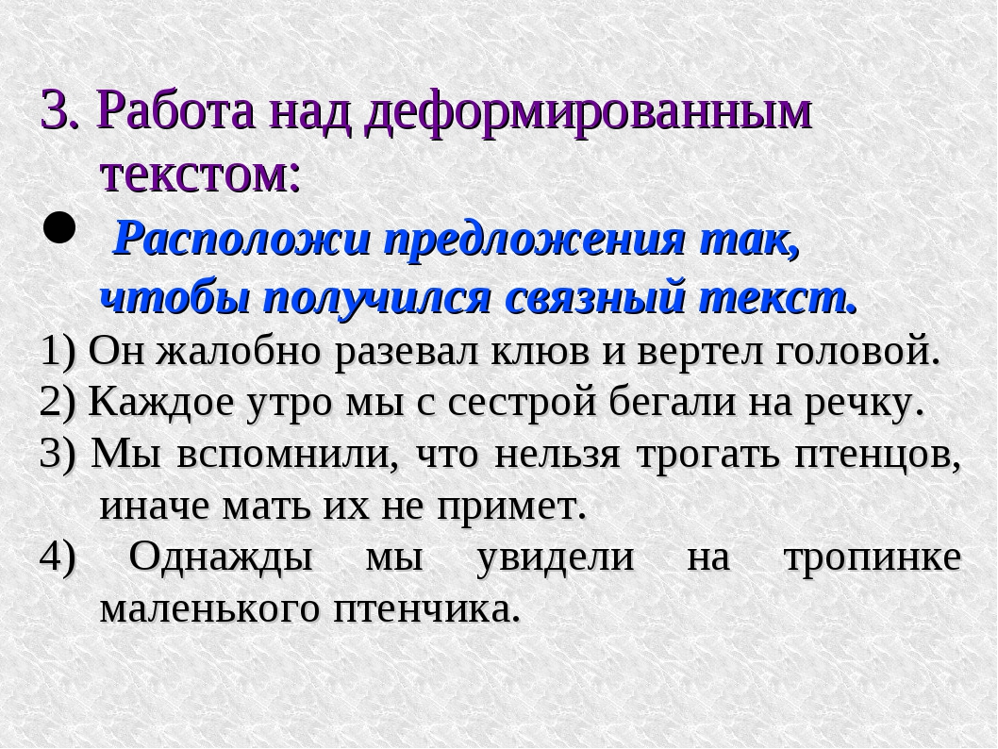
Домашнее задание.
1 гр – выполнить упражнение по заданию.
2 гр – выполнить упражнение.
3 гр – списать упражнение, выделить знаки препинания.
4 гр – списать упражнение.

